# **Guías de consulta básica de recursos electrónicos de la BiDi UNAM**

# **Acceso remoto**

Para la comunidad universitaria que se encuentra vigente como estudiante o personal académico, la universidad brinda el acceso remoto a los recursos electrónicos con contenidos científicos y técnicos suscritos por la UNAM y disponibles a través de su Biblioteca digital. Para contar con el acceso de dichos recursos fuera de los planteles e instalaciones de la universidad, y desde cualquier dispositivo y localización geográfica, es necesario contar con una clave de acceso remoto. En el siguiente video se muestra cómo obtenerla.

<https://www.powtoon.com/s/fxd0FNxJsZF/1/m>

# **¿Cómo busco información sobre un tema?**

La búsqueda de información para realizar trabajos académicos no sólo debe remitir a motores de búsqueda (como Google) sino a utilizar los diferentes recursos especializados con los que cuenta la biblioteca Digital, tales como catálogos de bibliotecas y bases de datos especializadas, que permitirán obtener resultados más consistentes y confiables.

Antes de iniciar la búsqueda de información es preciso contestar las siguientes interrogantes:

¿Qué quiero buscar?

¿Dónde lo voy a buscar?

¿Cómo lo voy a buscar?

¿Para qué lo voy a buscar?

Posteriormente, se debe definir con claridad el tema objeto del trabajo, identificar los conceptos principales, establecer los límites sobre la información que se precise para poder realizar una combinación entre los términos que serán empleados para obtener resultados más precisos.

# **Estrategia de búsqueda**

Antes de iniciar una búsqueda de información se recomienda diseñar una estrategia que permita obtener resultados más precisos.

Una estrategia de búsqueda es una estructura organizada de términos o conceptos, definiciones, sinónimos, y términos relacionados que se utilizan para buscar en una base de datos, catálogos de biblioteca, o en diversos motores de búsqueda (Google), a través de combinaciones o relaciones lógicas entre ellos para obtener resultados más relevantes.

Para establecer una estrategia de búsqueda se debe tener en cuenta:

* Posibles términos de búsqueda (palabras clave)
* Frases
* Variaciones de los términos

Chamberlain, Ellen. “Creating a search strategy”. En Bare Bones 101. Beaufort, SC: University of South Carolina, Beaufort Library, c2002. (De, 1 de junio, 2004; <http://www.sc.edu/beaufort/library/pages/bones/bones.shtml>).

Las estrategias de búsqueda se adaptarán a cada base de datos, debido a que las bases de datos funcionan de manera diferente y cuentan con diversas opciones de búsqueda para ingresar los términos, así como de los conectores para establecer relaciones lógicas entre ellos para lanzar una búsqueda. Habitualmente, las bases de datos permiten dos tipos de búsqueda: básica y avanzada. La búsqueda básica permite buscar de dos maneras diferentes: solamente utilizando un campo (título de la obra, autor, materia, por ejemplo), o en todos los campos simultáneamente (búsqueda general). También es posible combinar dentro del campo de búsqueda elegido varios términos ligados mediante operadores.

**Búsqueda básica**

A partir de un motor inteligente de búsqueda, representado por una caja de búsqueda al centro, desde el cual es posible ingresar palabras clave o términos de búsqueda para recuperar artículos publicados en revistas revisadas por especialistas y/o capítulos de libros, utilizando un campo: título, autor, materia, o en todos los campos de manera simultánea (utilizando operadores).

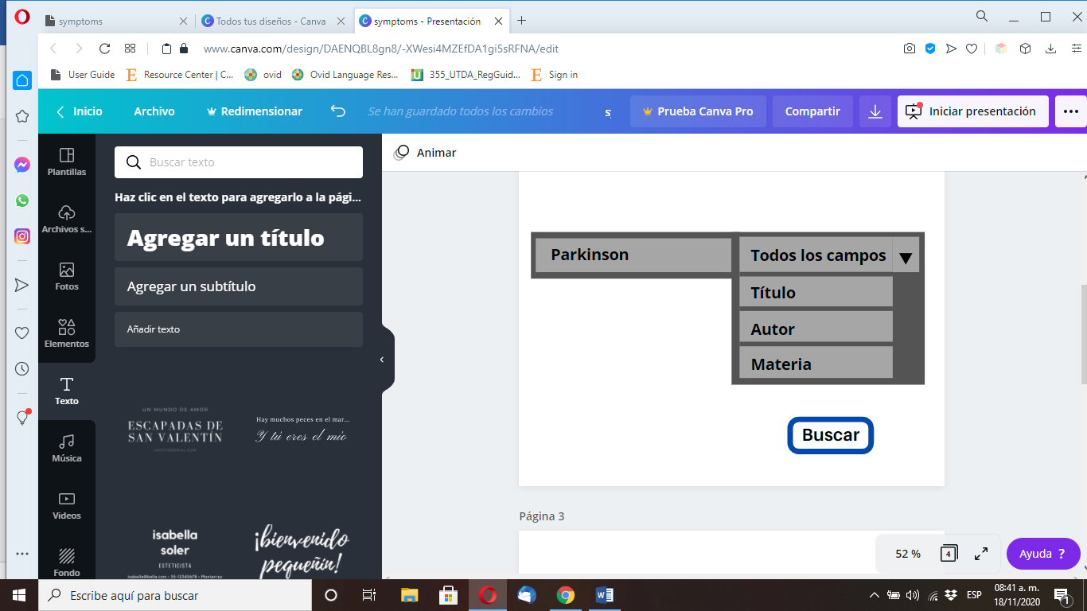

**Búsqueda avanzada**

Dentro de las bases de datos existe la posibilidad de ejecutar búsquedas avanzadas para potenciar la precisión identificando los componentes de la estrategia de búsqueda tales como: los campos de búsqueda, los operadores booleanos, periodo retrospectivo, tipo de documento o incluso realizar estrategias complejas determinando las etiquetas de los campos de búsqueda como pueden ser: autor, palabra clave, filiación del autor, tema, título de la publicación y lugar de publicación, entre otros.

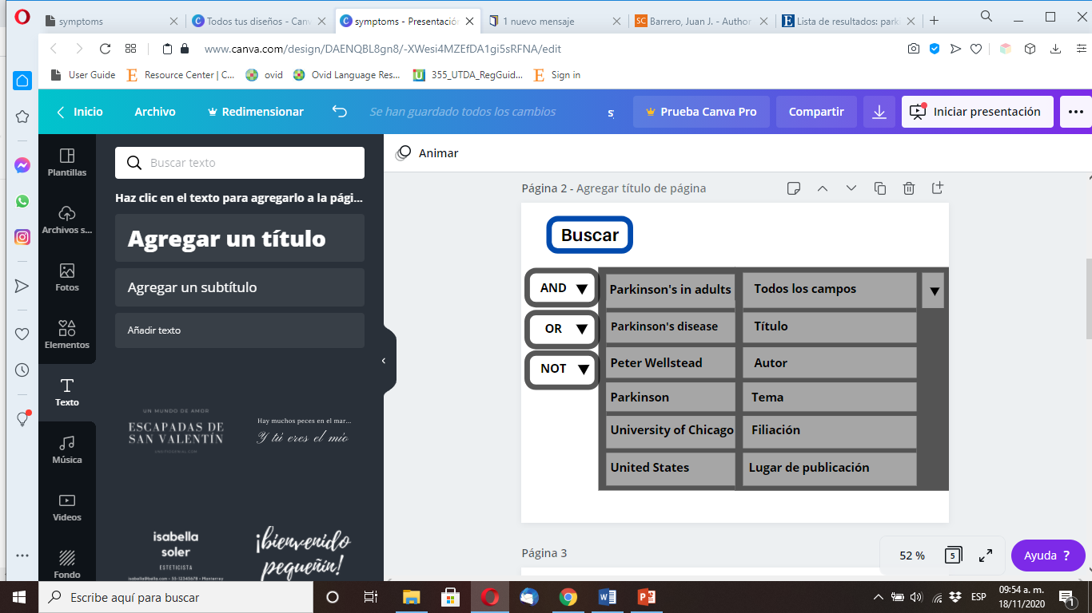

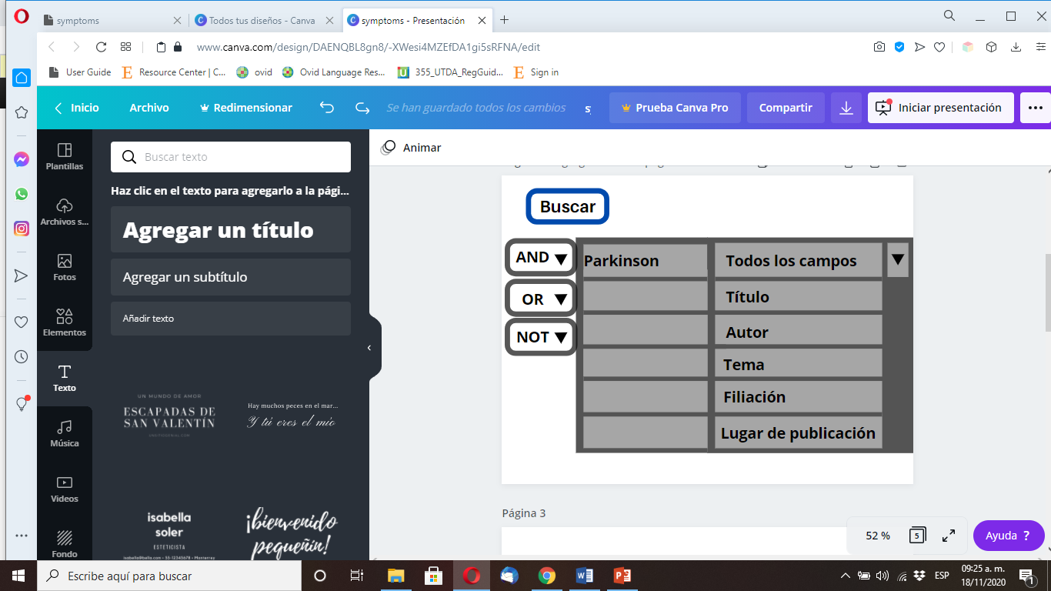

## Operadores booleanos

Para buscar información sobre un tema y localizar documentos más específicos dentro de una base de datos, podemos realizar la búsqueda mediante el uso de Operadores booleanos (AND, OR, NOT), los cuales nos ayudan a combinar y delimitar términos o palabras clave.

Pongamos como ejemplo que deseo localizar información sobre:

**Síntomas del trastorno límite de la personalidad en adultos**

El paso siguiente es identificar los términos o palabras claves para realizar la búsqueda. En este caso, nuestras palabras claves son:

**Trastorno límite de la personalidad**

**Síntomas**

**Adultos**

Es importarte señalar que la mayoría de las bases de datos usan el idioma inglés, es por ello que, para obtener más resultados en nuestra búsqueda, los términos o palabras clave deberán ser traducidos a este idioma. También es importante incluir las siglas de aquellos términos que sean comúnmente referidos de esta manera. Por último, en ocasiones es necesario delimitar la búsqueda especificando qué otros términos no deseamos que sean incluidos en los resultados obtenidos.

En este caso, quedaría de la siguiente forma:

|  |  |
| --- | --- |
| **Términos o palabras clave** | **Traducción al inglés** |
| Trastorno límite de la personalidad | Borderline personality disorder |
| TLP | BPD |
| Síntomas | Symptoms |
| Adultos | Adults |
| Niños | Children |

Ahora bien, ya que tenemos nuestros términos o palabras clave los ingresamos en las cajas de búsqueda de la base de datos de la que se trate:

Se ingresa el primer término de nuestra búsqueda:

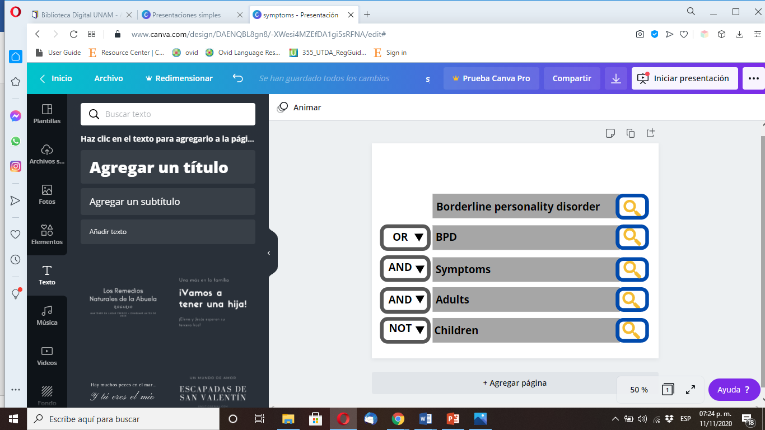

***Aplicamos el primer operador booleano OR:***

**OR**: Se utiliza para realizar la búsqueda de documentos con *cualquiera* de los dos términos, ya sea por *Borderline personality disorder* **OR** *BPD*.

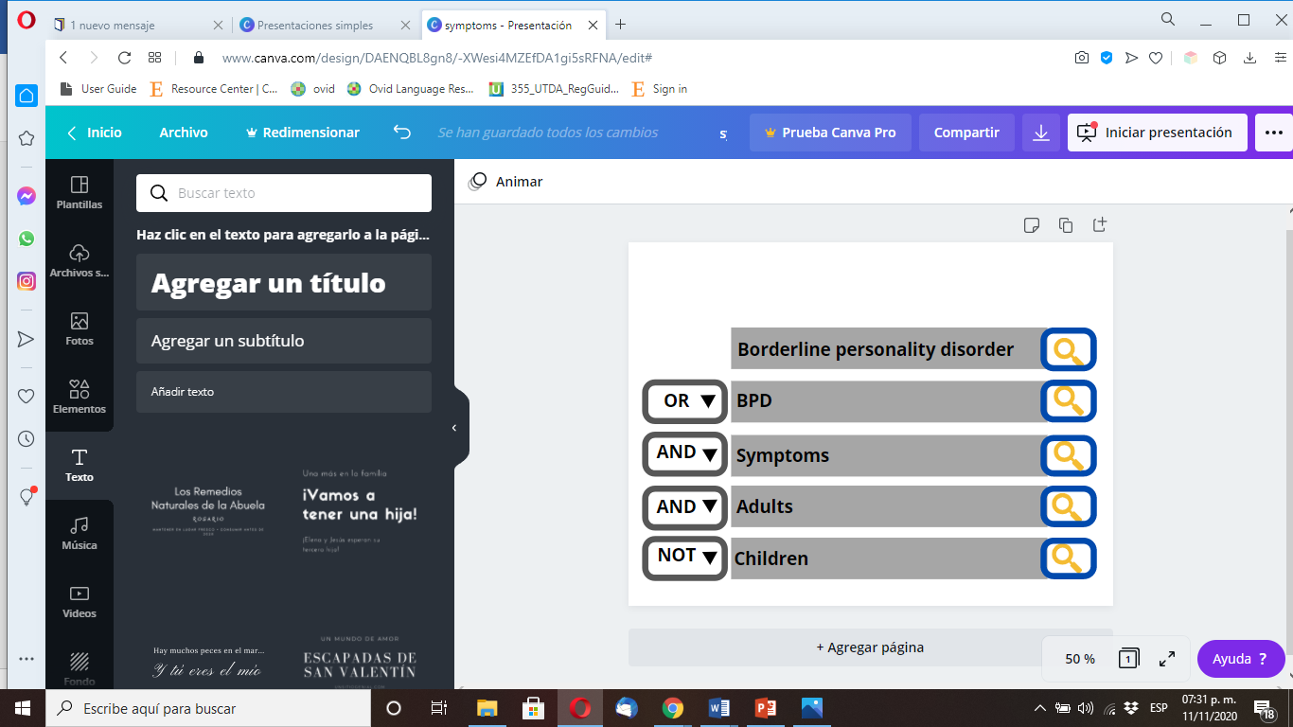

***Aplicamos el segundo operador booleano AND:***

**AND*:*** Se utiliza para realizar la búsqueda de documentos que *conectan ambos* términos, en este caso, *Borderline personality disorder* **AND** *Symptoms.*

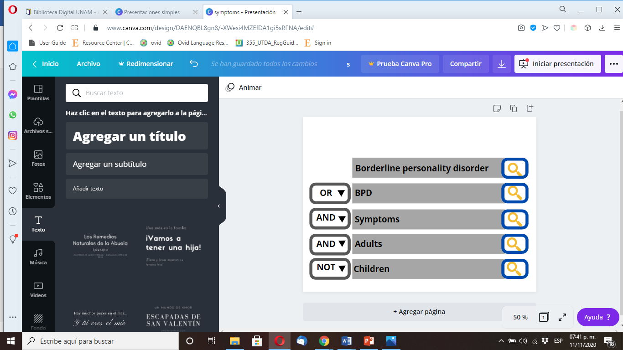

Ingresamos otro término con el mismo operador booleano para que de igual forma nos lo incluya, quedando así: *Borderline personality disorder* **AND** *Adults.*



***Aplicamos el tercer operador booleano NOT:***

**NOT:** Se utiliza para realizar la búsqueda de documentos donde *no incluya* el término que se ingresa, de esta forma: *Borderline personality disorder* **NOT** *Children.*



## Símbolos de Truncamiento

Se puede hacer uso de símbolos (**\***, **$**, **#**, **?**) que nos ayudan a truncar o realizar búsquedas en singular o plural, o en su caso, para incluir variantes ortográficas. Estos símbolos se usan de la siguiente forma:

Usamos (**\***, **$**) al final de la palabra para truncar varios caracteres:

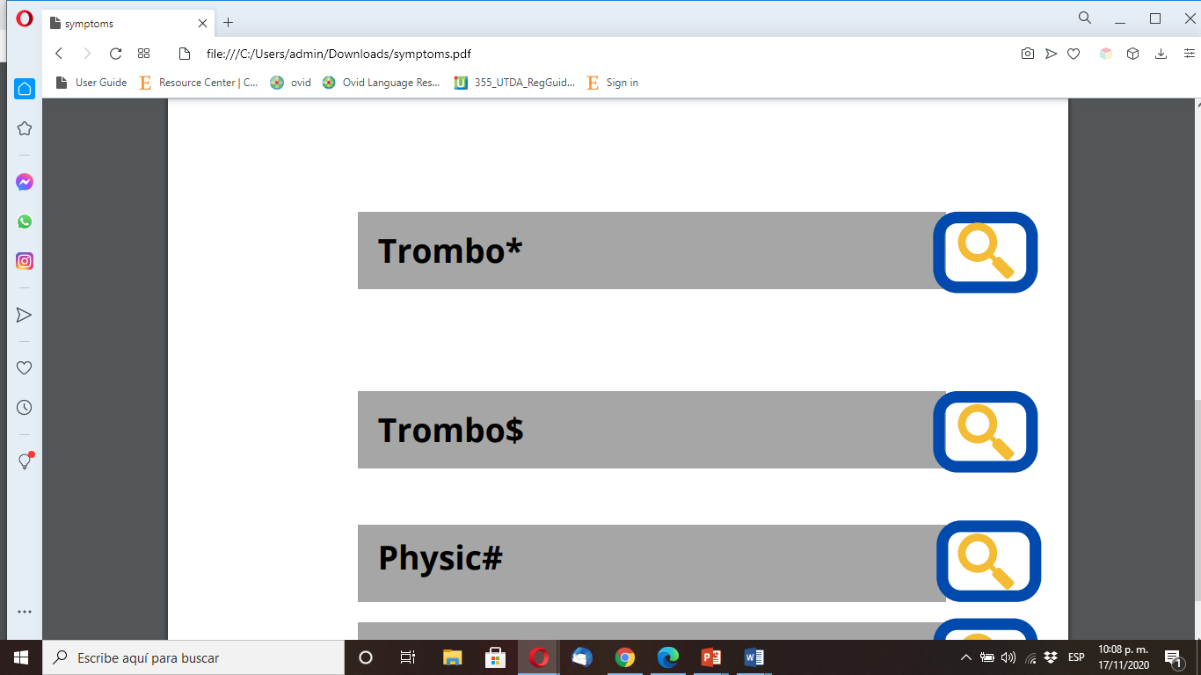

Al truncar la base de datos nos arrojará resultados con variantes, como:

Trombo**sis**

Trombo**cito**

Trombo**penia**

(**#**) Se escribe dentro de la palabra o al final para que sustituya un carácter de esa palabra:

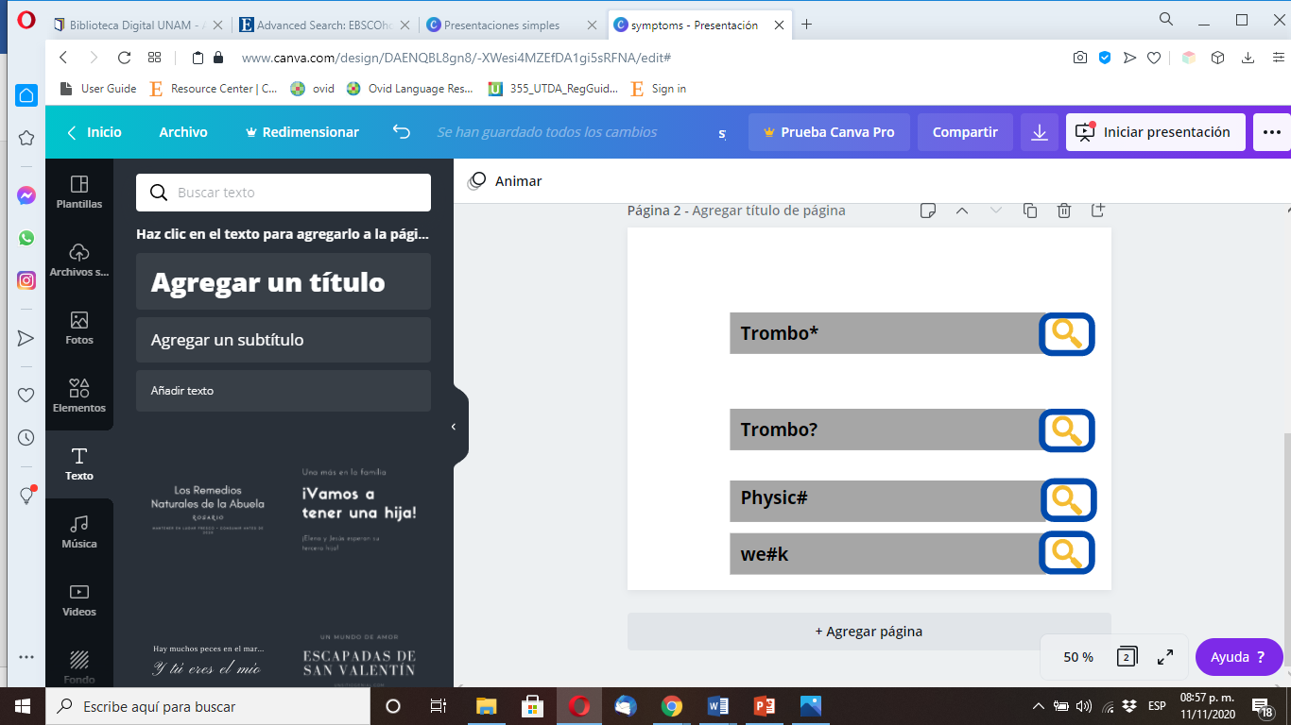



Esto para que la base de datos nos arroje resultados con variantes de los términos, como por ejemplo:

Physic**#** we**#**k

Physic**s** we**e**k

Physic**a** we**a**k

Es pertinente indicar que cada base de datos cuenta con su propio diseño, lo cual puede cambiar ligeramente en cómo nos muestre las cajas de búsqueda, pero su esencia y funcionalidad es la misma.

## Frases exactas

Para disminuir el despliegue de resultados y obtener resultados más exactos, la búsqueda por frase exacta permite recuperar las palabras unidas como una sola frase entrecomillada, por ejemplo, “energía de biocombustible”

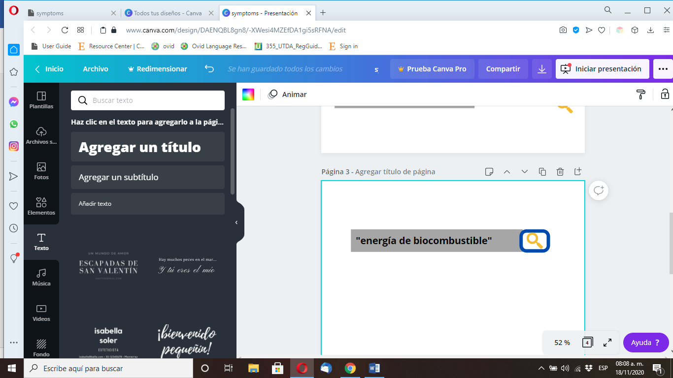

# **Bases de datos**

Una definición amplia de bases de datos, y al mismo tiempo circunscrita al ámbito de la información académica, es la siguiente: “Un archivo grande, actualizado regularmente de información digitalizada (registros bibliográficos, resúmenes, documentos de texto completo, entradas de directorio, imágenes, estadísticas, etc.) relacionado con un tema o campo específico, que consta de registros de formato uniforme organizado para facilitar y acelerar la búsqueda y recuperación y se gestiona con la ayuda del software del sistema de gestión de bases de datos”.

Joan M. Reitz. ODLIS: Online Dictionary of Library and Information Science, 2002. https://products.abc-clio.com/ODLIS/odlis_d.aspx

**Características de las Bases de datos documentales.**

Las bases de datos documentales proporcionan el texto completo del documento o solamente su información referencial (registro o ficha bibliográfica). Son actualizadas de forma continua para contener información vigente en las diversas áreas del conocimiento científica, además de brindar contenidos de revistas y libros electrónicos que cuentan con información de calidad revisada por especialistas (los llamados “pares” académicos).

**Tipos de bases de datos documentales.**

**Bases de datos referenciales**: “sus registros no contienen el texto original sino tan sólo la información fundamental para describir y permitir la localización de documentos impresos, sonoros, iconográficos, audiovisuales o electrónicos. En estos sistemas de información sólo se puede obtener referencias sobre documentos que habrá que localizar posteriormente en otro servicio (archivo, biblioteca, fototeca, fonoteca,..) o solicitar a un servicio de suministro de documentos. Sin embargo, una base de datos referencial puede incluir campos que faciliten la localización del documento (bibliotecas, signaturas, direcciones en Internet,..) o incluso enlaces directos para obtener directamente el original a través de otro programa (tratamiento de texto, navegador de Internet,...)”. Rodríguez Yunta, Luis. Bases de datos documentales: estructura y uso. En: Maldonado, Ángeles (coord.). La información especializada en Internet. Madrid: CINDOC, 2001. http://hdl.handle.net/10261/26366

**Bases de datos de texto completo**: “son aquellas que estén constituidas por los propios documentos en formato electrónico, por un volcado completo de su texto. Pueden incorporar además campos en los que se contiene la información fundamental para facilitar su descripción y recuperación. En estos sistemas la operación de búsqueda (que puede abarcar la totalidad del texto) y la consulta del documento se producen sin salir del propio sistema de información”. Rodríguez Yunta, Luis. Bases de datos documentales: estructura y uso. En: Maldonado, Ángeles (coord.). La información especializada en Internet. Madrid: CINDOC, 2001. http://hdl.handle.net/10261/26366

# **Bases de datos por Área temática**

# **Glosario:**

**Base de datos:** “Es una herramienta tecnológica que interrelaciona automáticamente los diferentes elementos que componen un índice (autores, títulos, especialidades, entre otros). Así un índice puede convertirse en una base de datos”. Glosario Latindex. (2020). <https://www.latindex.org/lat/documentos/Glosario_Latindex_esp.pdf>

**Estrategia de búsqueda**: Estructura organizada de términos o conceptos, definiciones, sinónimos, y términos relacionados que se utilizan para buscar en una base de datos, a través de combinaciones o relaciones lógicas entre ellos para obtener resultados más precisos.

**Descriptores:** “Palabra o grupo de palabras seleccionadas entre un conjunto de términos para representar sin ambigüedad una noción contenida en un documento o en una solicitud de búsqueda de información”. Glosario de términos bibliotecológicos. http://recursostic.educacion.es/observatorio/web/eu/cajon-de-sastre/38-cajon-de-sastre/198-glosario-de-terminos-bibliotecologicos

**Palabras clave**: “Términos representativos del contenido de un artículo. Son especialmente usadas en la indización para la recuperación de contenidos en bases de datos y por las que se pueden realizar búsquedas para la recuperación de documentos/artículos en un tema determinado. La palabra o grupo de palabras pueden ser escogidas del título o del texto de un documento”. Glosario Latindex. (2020). <https://www.latindex.org/lat/documentos/Glosario_Latindex_esp.pdf>

**Términos relacionados**: una vez que se identifican las palabras clave, se debe buscar las diferentes formas en las que se pueden expresar a través de la utilización de sinónimos o la traducción a otros idiomas.

**Campo de búsqueda:** Las bases de datos organizan la información en “campos” que son índices que organizan la información (por autor, materia, título, resumen, etc.) facilitando su recuperación.

Su uso puede ser: todos los campos a la vez (por defecto es la opción más común), elegir un único campo (sólo en un tipo de datos del registro: materia, autor título, o utilizando varios campos a la vez (con la ayuda de operadores booleanos)

**Información:** “Datos presentados en forma fácilmente comprensible a los que se les ha atribuido significado dentro del contexto de su uso. En un sentido más dinámico, el mensaje transmitido mediante el uso de un medio de comunicación o expresión”. ABC-CLIO https://products.abc-clio.com/ODLIS/odlis_i.aspx

**Límites o filtros:** son opciones que permiten refinar o acotar los resultados de búsqueda y hacerla más específica, los filtros más habituales son los filtros por año, por idioma, por tipo de documento, se pueden establecer desde la búsqueda inicial o a partir de la búsqueda de resultados.

**Tesauro:** “Es un listado que presenta los términos que se utilizan para la representación de ciertos contenidos. Su finalidad es contribuir a la normalización de las palabras clave y de este modo se facilita la comprensión, comunicación y recuperación de la información”. Glosario Latindex. (2020). <https://www.latindex.org/lat/documentos/Glosario_Latindex_esp.pdf>